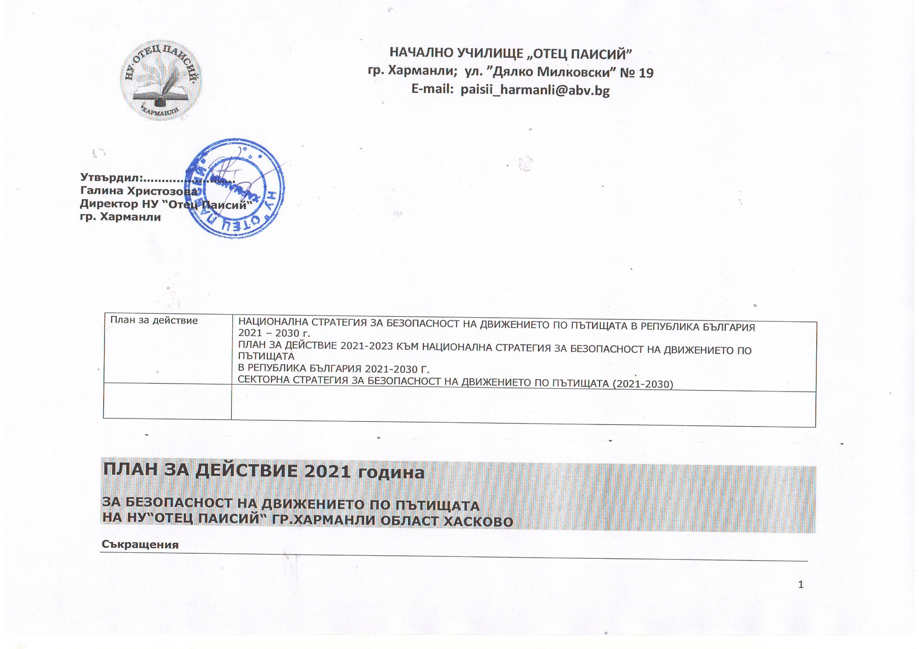

РУО: Регионални управления на образованието
ДГ: Детски градини
НДД: Национален дворец на децата
ЦИОО: Център за информационно осигуряване на образованието
ЦПЛР: Центрове за подкрепа на личностното развитие
ГДНП: Главна дирекция пътна полиция
ДССД: Дирекция „Стопански и счетоводни дейности“
ДПСРККР: Дирекция „Политики за стратегическо развитие квалификация и кариерно развитие“
ДПО: Дирекция „Приобщаващо образование“
ДСПУО: Дирекция „Съдържание на предучилищното и училищното образование“
ДПОО: Дирекция „Професионално образование и обучение“
УКБДП: Училищни комисии по безопасност на движението по пътищата
ОБКБДП: Общинска комисия по безопасност на движението по пътищата
ОКБДП: Областна комисия по БДП
СБА: Съюз на българските автомобилисти
БЧК: Български червен кръст
НДПК: Национално движение по приложно колоездене

Обща информация за Плана за действие 2021 година за безопасност на движението по пътищата на НУ“Отец Паисий“ гр. Харманли
Планът е разработен в изпълнение на Националната стратегия за безопасност на движението по пътищата в Република България 2021 - 2030 г., Плана за действие 2021 - 2023 към Националната стратегия за безопасност на движението по пътищата и Секторната стратегия за безопасност на движението на пътищата (2021-2030) на Министерство на образованието и науката.
Планът обхваща първата година от действието на Националната стратегия за безопасност на движението по пътищата в Република България 2021 - 2030 г. и Плана за действие 2021-2023 към Националната стратегия за безопасност на движението по пътищата и представя в обобщен вид мерките за безопасност на движението по пътищата, обособени по стратегически цели и тематични направления.
В плана целите и тематичните направления са разпределени по области на въздействие от националната политика по БДП, а мерките са съотнесени спрямо ефекта на въздействието им, индикатора и срока по мярката и източника на информация за докладване на изпълнението на мярката, дефинирани от определените в Националната стратегия за безопасност на движението по пътищата в Република България 2021 - 2030 г. и Плана за действие 2021 - 2023 към Националната стратегия за безопасност на движението по пътищата.
Планът е обект на актуализация в началото на всяка учебна година за съответните години от Плана за действие 2021 - 2023 към Националната стратегия за безопасност на движението по пътищата, както и при необходимост. Актуализацията е възможна с оглед конкретизиране на мерките на годишна база, както и планиране на нови мерки, за които има обективна необходимост да бъдат включени в Плана за действие съгласно годишните приоритети и оперативните цели на държавната политика по БДП.
Планът за действие се отчита по разработени от ДАБДП образци, приложени към Плана за действие 2021 - 2023 към Националната стратегия за безопасност на движението по пътищата

ТЕМАТИЧНО НАПРАВЛЕНИЕ 1: УПРАВЛЕНИЕ, ОСНОВАНО НА ИНТЕГРИТЕТ

1  No | 2  Наименование на мярката | 3  Ефект на мярката | 4  Отговорник по мярката | 5  Индикатор и срок по мярката, докладвани на заседания на ДОККПБДП и в годишния доклад за изпълнение на политиката по БДП | 6  Източник на информация за докладване на изпълнението на мярката
1.1 | Цел:  Прилагане на интегрирана система за планиране, изпълнение, отчитане, контрол и оценка на политика по БДП в единна стратегическа рамка
1.1.1 | Разработване на годишен план-програма за БДП на ДГ и на училищно ниво. | Годишна плановост на мерки по БДП на ниво ДГ и на училище | Директор  УКБДП | Годишни план-програми за БДП на ДГ.  Годишни план-програми за БДП на училищно ниво.  Срок: ежегодно  15 септември 2020-2029 г. | Годишна план-програма за БДП, представена от директора на училището.
1.1.2 | Докладване на годишното изпълнение на държавната политика по БДП пред ДАБДП. | Годишна отчетност на държавната политика по БДП - състояние на БДП, изпълнение на поставените стратегически цели, и приоритети от програмата на МС, свързани с БДП. | Директор  УКБДП | Доклад за годишното изпълнение на държавната политика по БДП.  Срок: 31 март.  Доклад от институциите към ДАБДП за изпълнени годишни мерки по БДП по цели.  Срок: 15 февруари. | Доклад за годишното изпълнение на държавната политика по БДП.  Представени доклади от институциите към ДАБДП
1.1.3 | Планиране и финансово осигуряване на мерки по БДП в рамките на одобрените бюджети на институциите в системата на предучилищното и училищното образование. | Планово и финансово обезпечаване на мерките на училищно ниво. | Директор | Предвиждане на устойчиво финансиране на мерките по БДП в годишните бюджетни разчети на институциите.  Срок: постоянен. | Бюджетни разчети на институциите.  Годишен доклад за изпълнение на мерките по БДП.
1.2 | Цел:  Подобряване на координацията и задълбочаване на взаимодействието между институциите при изпълнение на държавната политика в областта
1.2.1 | Изпълнение на методически указания на ДАБДП в изпълнение на НСБДП и произтичащите от нея документи. | Стандартизиране на планирането, изпълнението, оценката и отчитането на държавната политика по БДП. | Директор  УКБДП | Изпълнени методически указания.  Срок: постоянен. | Информация за изпълнени мерки по БДП за целите на заседания на ДОККПБДП/ОКБДП.  Кореспонденция между институциите
1.3 | Цел:  Осъществяване на ефективна комуникация и създаване на широка рамка на сътрудничество и съпричастност за различните аспекти от БДП
1.3.1 | Прилагане на единна комуникационна стратегия по БДП. | Провеждане на целенасочена комуникационна и медийна политика.  Излъчване на ясни и единни послания на ангажираните по темата за БДП държавни институции в общественото пространство. | Директор  УКБДП | Активна медийна политика.  Срок: постоянен. | Официална интернет страница на училищeто.
ТЕМАТИЧНО НАПРАВЛЕНИЕ 2: СОЦИАЛНО ОТГОВОРНО ПОВЕДЕНИЕ: УЧЕНЕ ПРЕЗ ЦЕЛИЯ ЖИВОТ

2.1 | Цел:  Превенция на рисковете за здравето и живота на децата при взаимодействието им с пътната система като участници в движението по пътищата
2.1.1 | Оптимизирано обучение на деца и ученици по БДП в системата на образованието в единна концептуална рамка:  - осъвременяване на учебната документация по БДП въз основа на опита в Република България и водещите страни по отношение на БДП;  - заделяне на финансови, технически и човешки ресурси за обезпечаване на обучението по БДП;  - определяне на конкретни образователни цели като минимални изисквания за обучение по БДП в детските градини и училищата;  - интегриране на темите по БДП в темите от учебното съдържание по общообразователните учебни предмети и/или по предметите за придобиване на професионална квалификация, едновременно с преподаването им като отделен предмет;  - прилагане на единни образователни стандарти по места;  - използване на учебни материали и подходи, адаптирани както към възрастта и зрелостта на обучаваните, така и към духа на времето;  - обучение с натрупване, при което всяко ниво на обучение надгражда предишното с цел приемственост и ефективен напредък;  - подпомагане на ръководствата на училищата и детските градини от централните и местните власти в прилагането на националната политика по обучение в областта на БДП;  - обезпечаване на училищата и детските градини с годишни образователни планове за безопасна градска мобилност с участието на експерти от общините, ОДМВР, ПБЗН, ЦСМП, родители и др. при спазване на държавен образователен стандарт за приобщаващо образование;  - насоченост на БДП не само към придобиване на знания и разбиране на правилата за движение, но и към промяна на нагласите и мотивацията;  - практическа насоченост на уроците - да се провеждат не само в класната стая, но също така да включват обучение и опит на практика - както в защитена среда, така и в реални условия, адаптирани към ролята, която имат в системата за движение, в т.ч. обучение по оказване на първа помощ за учениците в горните класове;  - осигуряване на механизъм за обратна връзка и оценка на ефективността от обучението по БДП. | Поставяне на темата във фокуса на обществен дебат  Подобрено управление на дейностите за възпитание и обучение на децата и учениците по БДП  Подготвени деца и ученици в областта на БДП. | Директор  УКБДП  класни ръководители  преподаватели по БДП | Изпълнени мерки за подобряване обучението на деца и ученици по БДП.  Срок: постоянен. | Докладвана от отговорните институции информация – регулярно за заседания на ДОККПБДП и годишно в годишния доклад за изпълнение на политиката по БДП.
2.1.2 | Повишаване квалификацията на педагогическите специалисти в системата на средното образование във връзка с обучението по БДП. | Подготвени педагогически специалисти в областта на БДП.  Заимстване на добри европейски практики. | Директор  УКБДП | Изпълнени мерки за подобряване квалификацията на специалистите по БДП в системата на образованието.  Срок: постоянен. | Докладвана от отговорните институции информация – регулярно за заседания на ДОККПБДП и годишно в годишния доклад за изпълнение на политиката по БДП.
2.1.3 | Организиране и провеждане на извънкласни инициативи по БДП за деца и ученици в системата на образованието. | Подкрепа за творческите изяви на децата по темата за БДП. | Директор  Класни р-ли  Преподаватели по БДП | Изпълнени извънкласни инициативи по БДП за деца и ученици в системата на образованието.  Срок: постоянен. | Докладвана от отговорните институции информация – регулярно за заседания на ДОККПБДП и годишно в годишния доклад за изпълнение на политиката по БДП.
2.1.4 | Организиране и провеждане на национални състезания по БДП, национални, регионални и общински извънкласни инициативи за деца и ученици в системата на образованието, свързани с културата на движение по пътищата. | Подкрепа за творческите изяви на децата по темата за БДП. | Директор  Класни р-ли  Преподаватели по БДП | Изпълнени инициативи по БДП за деца и ученици в системата на образованието.  Срок: постоянен. | Докладвана от отговорните институции информация – регулярно за заседания на ДОККПБДП и годишно в годишния доклад за изпълнение на политиката по БДП.
2.1.4.1 | Национална ученическа викторина по безопасност на движението “Да запазим децата на пътя“2021г.за учениците от 1-4 клас | Подкрепя изграждането на умения и навици за действие в условията на пътното движение и формиране на култура за безопасно поведение на пътя | Директор  Преподаватели по БДП | Срок:  Училищен кръг до 28.02.2021 г.;  Общински кръг до 28.03.2021 г.;  Областен кръг до 16.05.2021 г.;  Национален кръг:  11.05. до 13.05.2021 г. | Докладвана от отговорните институции  Протоколи от класирането на учениците.
2.1.4.2 | Републикански шампионат по правилата на Международния алианс по туризъм (ФИА) -по безопасност на движението и приложно колоездене и участие в европейски шампионат за деца велосипедисти по правилата на ФИА. | Подкрепя усвояването на знания за правилата за движение и формиране на практически умения за адекватно и безопасно поведение в пътна обстановка; Установяване на знания и умения за повреди и управление на велосипед. | Директор  Класни р-ли  Преподаватели по БДП | Срок:  Април – юли 2021 г. | Докладвана от отговорните институции  Протоколи от класирането на учениците.
2.1.4.3 | Републикански шампионат “Младежта за безопасност на движението” - по безопасност на движението и приложно колоездене | Популяризиране движението за безопасност и култура на безопасно поведение в пътна обстановка.  Повишаване на техниката и умението за управление на велосипедистите при спазване на правилата по БДП.  Подпомагане на усвояването на приложните елементи от специализираните програми по БДП и медико-санитарна защита. | Директор  Класни р-ли  Преподаватели по БДП | Срок:  април – юли 2021 г. | Докладвана от отговорните институции  Протоколи от класирането на учениците.
2.1.5 | Ограничаване на рисковете от ПТП при осъществяване на организиран превоз на деца, свързан с учебна и/или извънучебна дейност в системата на предучилищното и училищно образование. | Осигуряване на безопасен транспорт за учениците в средищните училища.  Усъвършенстване на контрола за безопасен превоз на деца и ученици в пътните превозни средства. | Директор  Класни р-ли | Изпълнени мерки за ограничаване на рисковете от ПТП при осъществяване на организиран превоз на деца.  Срок: постоянен. | Докладвана от отговорните институции информация – регулярно за заседания на ДОККПБДП  /ОКБДП и годишно в годишния доклад за изпълнение на политиката по БДП.
2.1.6 | Провеждане на кампании на институциите в областта на БДП, насочени към деца и ученици. | Подготвени деца и ученици в областта на БДП.  Повишаване на информираността за рисковите фактори, свързани с безопасността на движението по пътищата. | Директор  Класни р-ли  Преподаватели по БДП | Изпълнени кампанийни инициативи в областта на БДП, насочени към деца и ученици.  Срок: постоянен. | Докладвана от отговорните институции информация – регулярно за заседания на ДОККПБДП/  ОКБДП и годишно в годишния доклад за изпълнение на политиката по БДП.
2.1.6.1 | Провеждане на кампания „Пътят на първокласника“. | Определяне на най-безопасния маршрут от дома до училище и обратно и идентифициране на препятствия и проблемни точки - за родителите на всички ученици на първата родителска среща са коментирани проблемите и изискванията по пътната безопасност, включително и с участие на представители от Пътна полиция. | Класни ръководители  I клас | Изпълнени кампанийни областта на БДП, насочени към ученици от начален етап на основното образование  Срок:  15.09 – 30.09.2021 г. | Докладвана от отговорните институции информация – регулярно за заседания на ОБКБДП и годишно в областния годишен доклад за изпълнение на политиката по БДП на ОКБДП.
2.1.6.2 | „Посланията на есенния лист“ връчват своите послания за спазване на правилата за движение по пътищата, прикрепени към есенен лист, на водачите на МПС | Фокусиране на вниманието на децата , учениците, водачите на МПС и на всички участници в движението върху необходимостта от засилване на вниманието и бдителността в есенно-зимните условия | УКБДП  Класните ръководители | Изпълнена кампания в областта на БДП, насочени към деца и ученици  Срок:  01.10-31.10.2021г. | Докладвана от отговорните институции информация
2.1.7 | Провеждане на кампании на ОКБДП за безопасна градска мобилност, насочени към деца и ученици | Подготвени деца и ученици в областта на БДП  Повишаване на информираността за рисковите фактори, свързани с безопасността на движението по пътищата | Директор  Класни р-ли  Преподаватели по БДП | Изпълнени кампанийни инициативи в областта на БДП, насочени към деца и ученици  Срок: постоянен. | Докладвана от отговорните институции информация – регулярно за заседания на ОКБДП и годишно в областния годишен доклад за изпълнение на политиката по БДП.
2.1.8 | Активизиране на дейността на училищните комисии в развитието на средата за обучение по БДП и прилежащата пътна инфраструктура и организация на движението в непосредствена близост до училището. | Формиране у учениците на съзнателно и отговорно отношение към въпросите на личната безопасност и тази на околните, придобиване на основни допълнителни знания и умения за разпознаване и оценка на опасните ситуации и вредните фактори в околната среда, и оказване на помощ в случай на опасност . | Директор  Училищна комисия по БДП, | Дейност на училищните комисии по БДП  Срок: постоянен. | Отчети за дейността на комисиите  Докладвана от отговорните институции информация – регулярно за заседания на ОКБДП и годишно в годишния доклад за изпълнение на политиката по БДП.
Годишният план-програма за БДП за 2021 година на НУ “Отец Паисий“ гр. Харманли е утвърден със
Заповед № 235/31.03.2021г.

